МИНОБРНАУКИ РОССИИ

Федеральное государственное бюджетное образовательное учреждение высшего образования

НИЖЕГОРОДСКИЙ ГОСУДАРСТВЕННЫЙ ТЕХНИЧЕСКИЙ

УНИВЕРСИТЕТ им. Р.Е.АЛЕКСЕЕВА

Институт радиоэлектроники и информационных технологий

Кафедра информатики и систем управления

Лабораторная работа №1

Вариант 10

ОТЧЕТ

По лабораторной работе

«Геоинформационная система «Карта Москвы»

по дисциплине

Информатика и компьютерные технологии

РУКОВОДИТЕЛЬ:

________________ Степаненко М.А.

СТУДЕНТ:

________________ Симатов Н. В.

24-ИВТ-4-1

Работа защищена «___» ____________

С оценкой ________________________

Нижний Новгород 2025

**Цель работы:**

Освоение приемов работы с геоинформационной системой на примере 2ГИС «Карта Москвы», «карта Нижнего Новгорода» по вариантам.

**Задание №1:**

Осуществить поиск объекта по указанному адресу (по карте Москвы), отметить на карте место, соответствующее заданному адресу, найти ближайшую станцию метро, указать путь к ней, и расстояние по прямой. ВУЗы, банкоматы, находящиеся в радиусе 1 км от указанного адреса.

**Адрес:** Покровский бульвар, 4

Отметил на карте место по указанному в варианте задания адресу (точка A), простроил маршрут до ближайшего метро (точка B) и с помощью инструмента «Линейка» рассчитал расстояние по прямой от места до станции метро (Рис. 1).

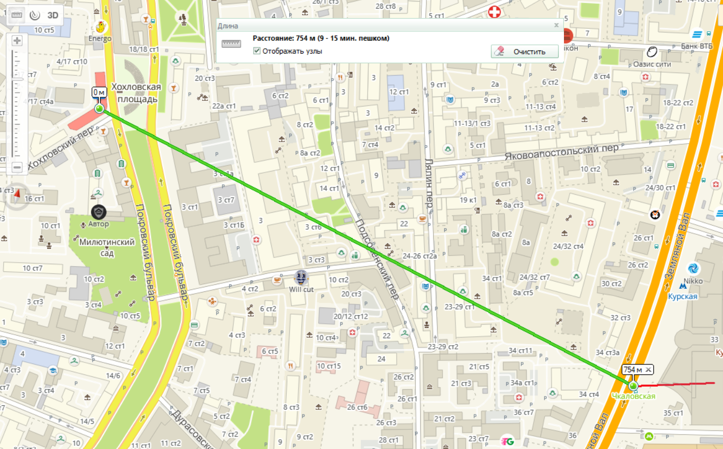

*Рис. 1: Место по указанному адресу, маршрут до ближайшего метро и расстояние по прямой*

Оставил точку А на месте по указанному в задании адресу, с помощью инструмента «Радиус» поставил центр окружности поиска на место по адресу, установил радиус окружности 1,0 км (Рис. 2).

В инструменте «Расширенный поиск» в разделе «Рубрика» написал сферы деятельности («ВУЗы» и «Банкоматы»). Так как в сфере «ВУЗы» находятся 3 подкатегории («Университеты», «Институты» и «Академии»), которые ищутся независимо друг от друга, то поиск выполнял для каждой подкатегории (Рис. 2-6).

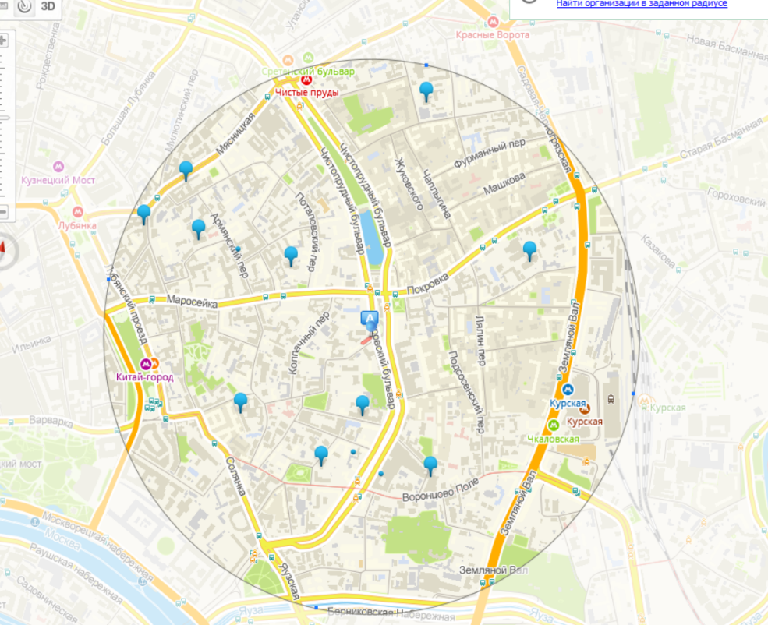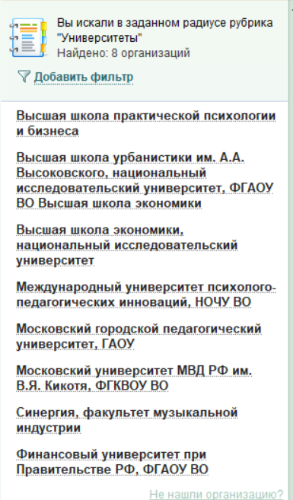

*Рис. 2: ВУЗы (Университеты) в радиусе 1 км от заданного места*

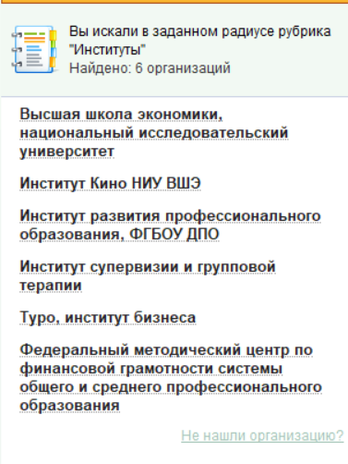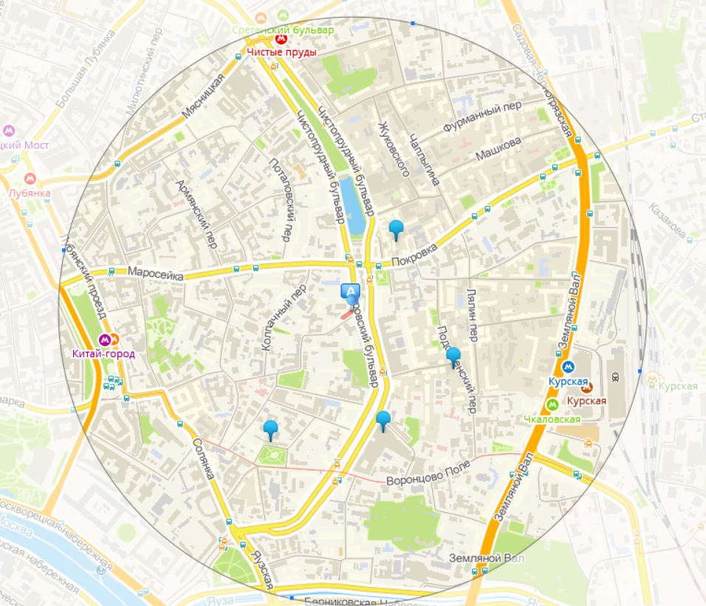

*Рис. 3: ВУЗы (Институты) в радиусе 1 км от заданного места*

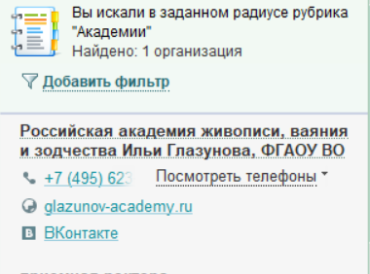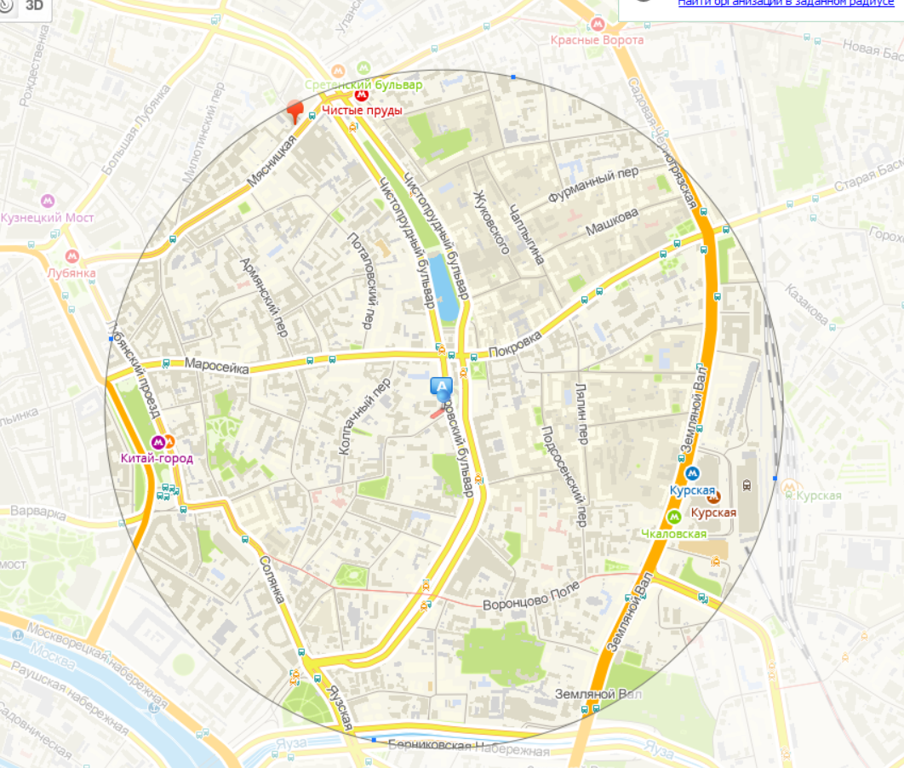

*Рис. 4: ВУЗы (Академии) в радиусе 1 км от заданного места*

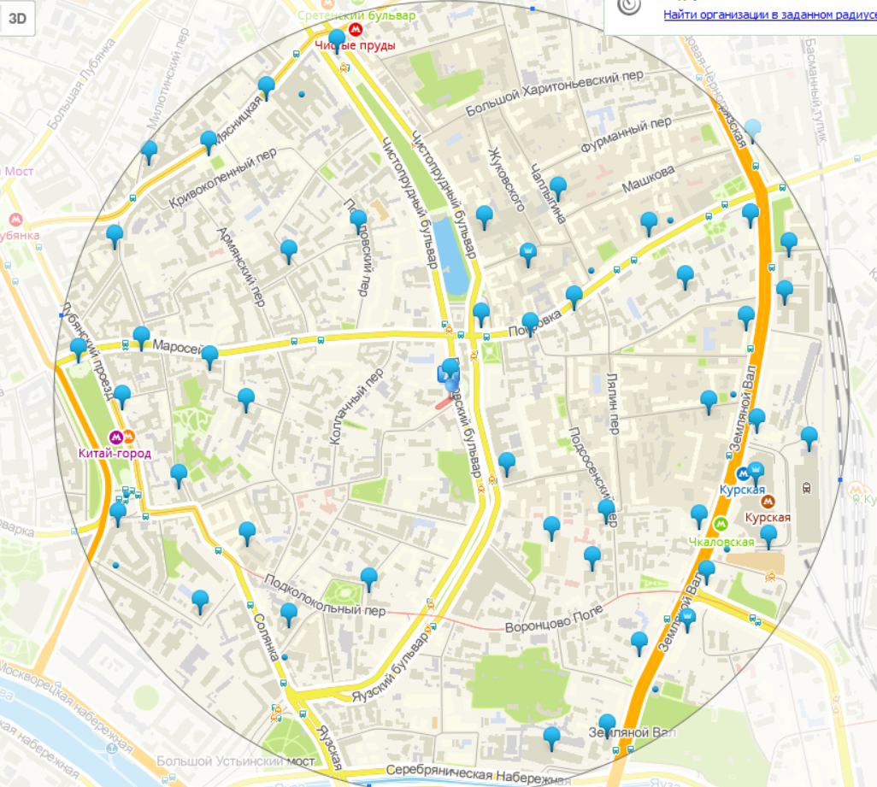

*Рис.5: Банкоматы в радиусе 1 км от заданного места*

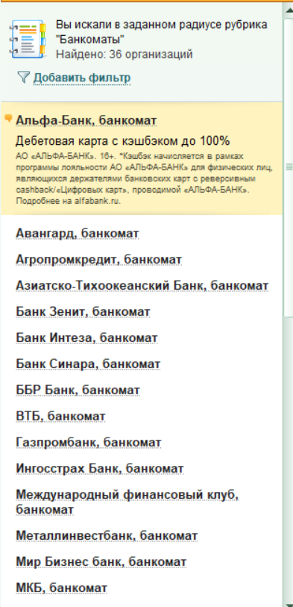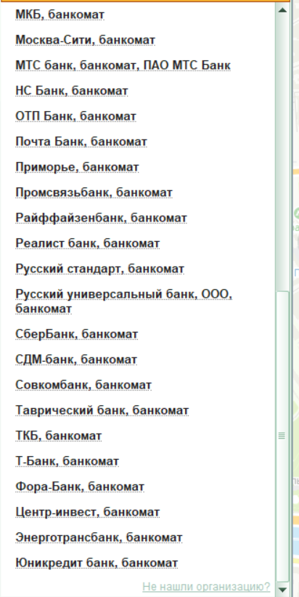

*Рис. 6: Список найденных банкоматов в радиусе 1 км от заданного места*

**Задание №2:**

Найти адреса указанных в варианте ВУЗов (по карте Москвы), их учебных корпусов (филиалов) в Москве.

**ВУЗ:** Московская государственная консерватория им. П.И.Чайковского.

В инструменте «Расширенный поиск» в разделе «Рубрика» написал сферу деятельности («Консерватория»), а в разделе «Название» – название ВУЗа по варианту задания (Рис. 7-8).

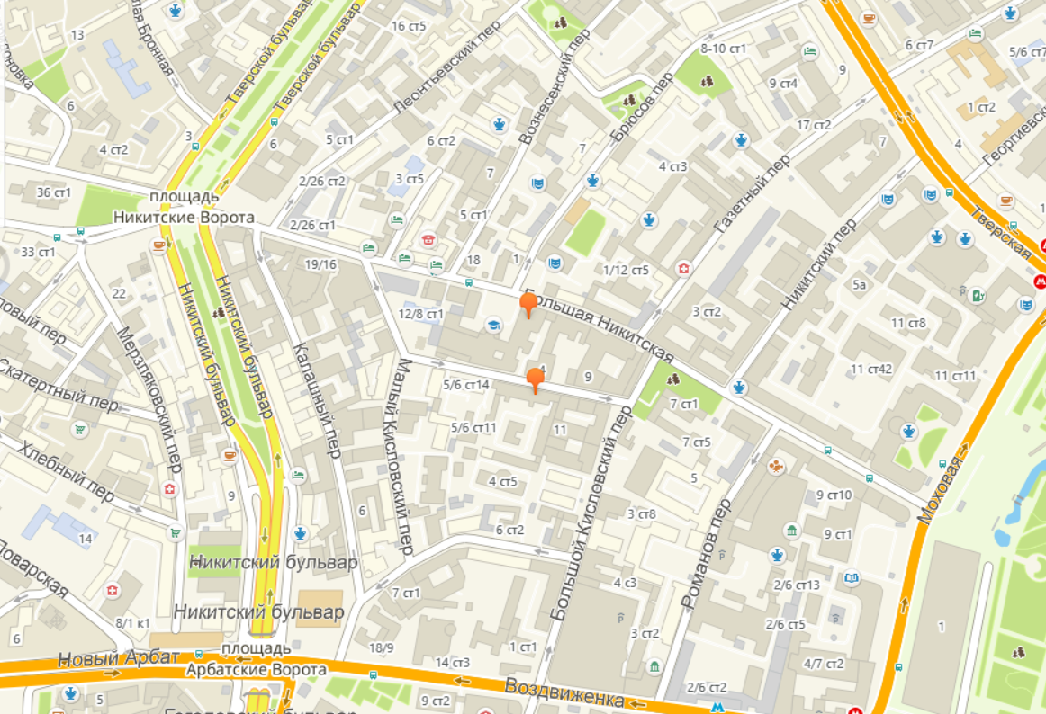

*Рис. 7: Общий вид всех найденных корпусов с помощью инструмента «Расширенный поиск»*

**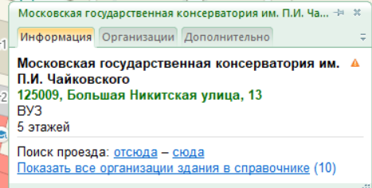***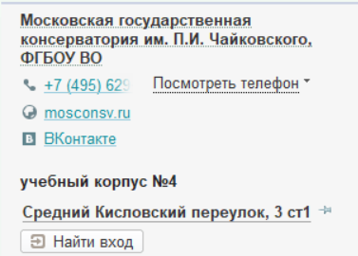*

*Рис. 8: Адреса всех найденных корпусов ВУЗа*

**Задание №3:** **(По карте Нижнего Новгорода)**

Определить оптимальное расстояние от места Вашего проживания до ВУЗа, указать несколько альтернативных маршрутов с использованием различных траекторий общественного транспорта и движения по пешеходным зонам.

**Место учёбы:** 1 корпус, 6 корпус НГТУ

**Место жительства:** Афонино, Красная поляна, 4

Отметил на карте место жительства (точка A), с помощью инструмента «Линейка» рассчитал расстояние по прямой до 1 корпуса НГТУ (точка B) (Рис. 9).

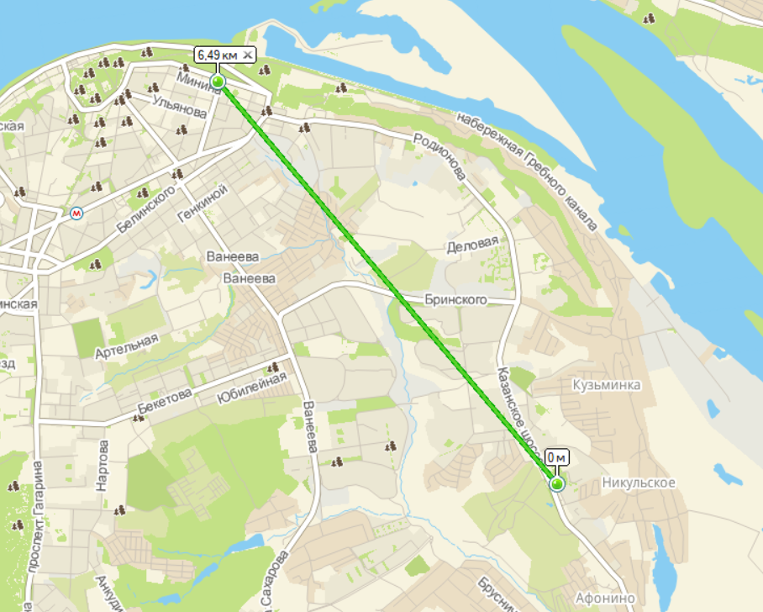

*Рис. 9: Расстояние по прямой от места жительства до 1 корпуса НГТУ*

Построил 2 различных маршрута от места жительства до 1 корпуса НГТУ и с помощью инструмента «Линейка» посчитал длину каждого маршрута (Рис. 10, 11).

**Первый маршрут:** пешком до автобусной остановки «Академическая», затем на автобусе А-90 до автобусной остановки «Технический университет».

**Второй маршрут:** пешком до автобусной остановки «Сады», затем на маршрутном такси Т-83 до остановки «Автостанция Сенная», затем пешком до 1 корпуса НГТУ.

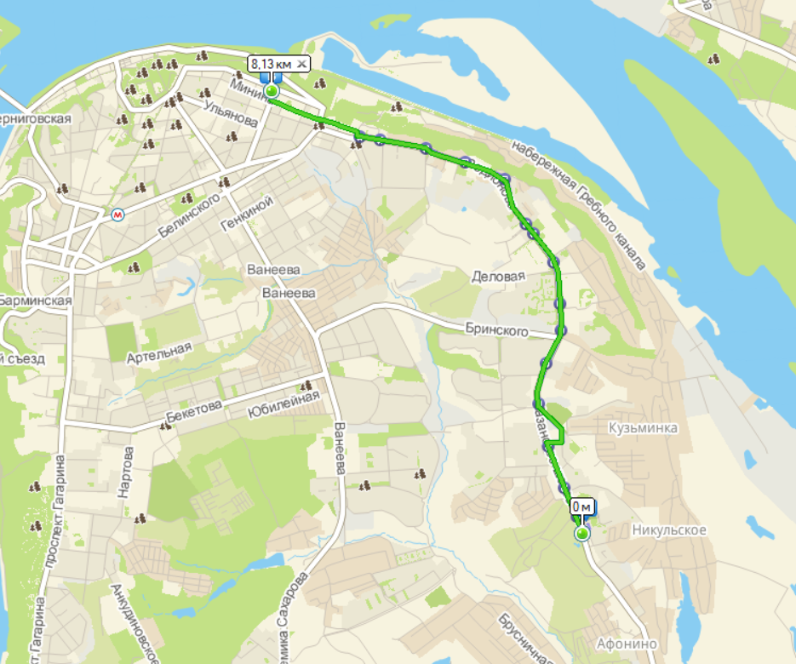

*Рис. 10: Длина первого маршрута от места жительства до 1 корпуса НГТУ*

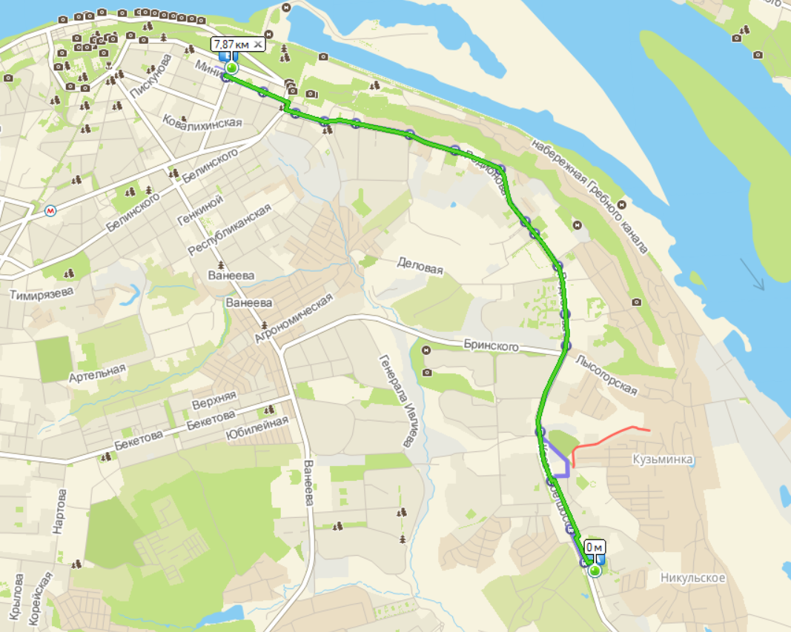

*Рис. 11: Длина второго маршрута от места жительства до 1 корпуса НГТУ*

По расстоянию оптимальным маршрутом оказался второй, так как его длина меньше.

Отметил на карте место жительства (точка A), с помощью инструмента «Линейка» рассчитал расстояние по прямой до 6 корпуса НГТУ (точка B) (Рис. 12). Построил 2 различных маршрута от места жительства до 6 корпуса НГТУ и с помощью инструмента «Линейка» посчитал длину каждого маршрута (Рис. 13, 14).

**Первый маршрут:** пешком до автобусной остановки «Сады», затем на маршрутном такси Т-83 до остановки «Академическая», затем пешком до 6 корпуса НГТУ.

**Второй маршрут:** пешком до автобусной остановки «Сады», затем на маршрутном такси Т-83 до остановки «Автостанция Сенная», затем пешком до 1 корпуса НГТУ.

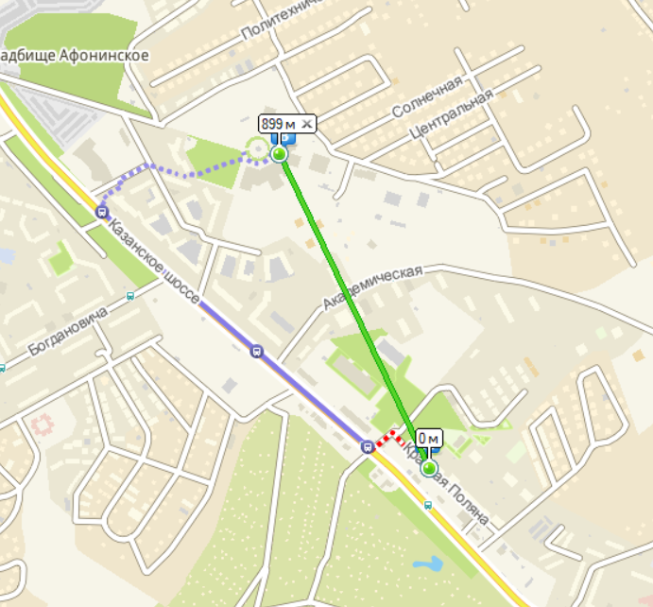

*Рис. 12: Расстояние по прямой от места жительства до 6 корпуса НГТУ*

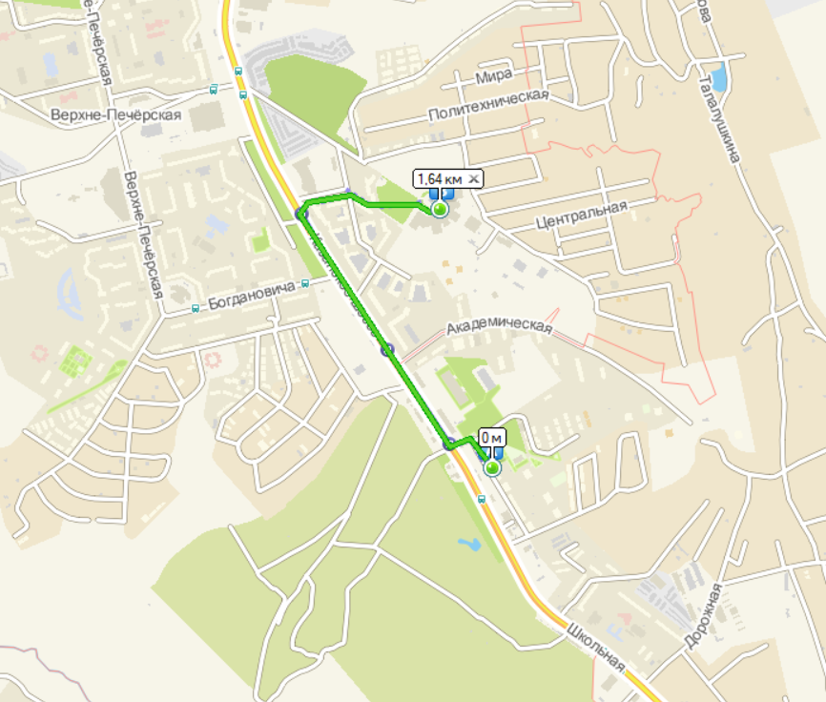

*Рис. 13: Длина второго маршрута от места жительства до 6 корпуса НГТУ*

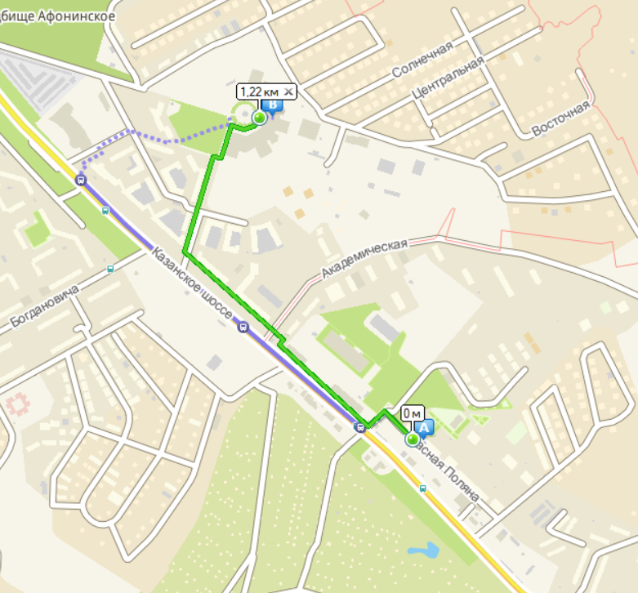

*Рис. 14: Длина второго маршрута от места жительства до 6 корпуса НГТУ*

По расстоянию оптимальным маршрутом оказался второй, так как его длина меньше.

**Вывод:**

В процессе выполнения лабораторной работы были приобретены навыки работы с геоинформационной системой 2ГИС, а также изучены способы её использования для поиска объектов, определения расстояний и прокладывания маршрутов.

В частности, осуществлён поиск заданных объектов на картах Москвы и Нижнего Новгорода, определены оптимальные маршруты до учебных корпусов, а также сопоставлены различные варианты передвижения с учетом общественного транспорта и пешеходных зон. Кроме того, были установлены местоположения корпусов и филиалов указанного в задании учебного заведения, а также сооружений в Москве, найдены ВУЗы и банкоматы в определённом радиусе от заданного места, определены их расположение и примерное время в пути.